КОМИТЕТ  РЕСПУБЛИКИ ТАТАРСТАН  ПО ОХРАНЕ ОБЪЕКТОВ КУЛЬТУРНОГО НАСЛЕДИЯ |  | ТАТАРСТАН РЕСПУБЛИКАСЫНЫӉ МӘДӘНИ МИРАС ОБЪЕКТЛАРЫН САКЛАУ КОМИТЕТЫ

ПРИКАЗ БОЕРЫК
 | г. Казань | №

Об утверждении границ и особого режима использования территории выявленного объекта культурного (археологического) наследия «Сихтерминское селище II», расположенного в Алькеевском муниципальном районе Республики Татарстан

В соответствии с Федеральным законом от 25 июня 2002 года № 73-ФЗ
«Об объектах культурного наследия (памятниках истории и культуры) народов Российской Федерации», Законом Республики Татарстан от 1 апреля 2005 года
№ 60-ЗРТ «Об объектах культурного наследия в Республике Татарстан», постановлением Кабинета Министров Республики Татарстан от 12.07.2018 № 565 «Вопросы Комитета Республики Татарстан по охране объектов культурного наследия» п р и к а з ы в а ю:
1. Утвердить:
границы территории выявленного объекта культурного (археологического) наследия «Сихтерминское селище II», расположенного в Алькеевском муниципальном районе Республики Татарстан, согласно приложению № 1 к настоящему приказу;
особый режим использования территории выявленного объекта культурного (археологического) наследия «Сихтерминское селище II», расположенного в Алькеевском муниципальном районе Республики Татарстан, согласно приложению № 2 к настоящему приказу.
2. Отделу учета объектов культурного наследия и градостроительной деятельности обеспечить внесение сведений о границах территории указанного объекта культурного наследия в Единый государственный реестр недвижимости.
3. Контроль за исполнением настоящего приказа оставляю за собой.

Председатель И.Н. Гущин

Приложение № 1
к приказу Комитета
Республики Татарстан по охране объектов культурного наследия от № ________

Границы территории
выявленного объекта культурного (археологического) наследия
«Сихтерминское селище II», расположенного в Алькеевском муниципальном районе Республики Татарстан

Текстовое описание местоположения границ выявленного объекта культурного (археологического) наследия «Сихтерминское селище II»

Объект расположен в Алькеевском муниципальном районе, на высокой террасе левого берега р. Инчи, в 330 метрах к северо-востоку от северо-восточной окраины с. Верхнее Колчурино, 1070 метрах к западо-юго-западу от северо-западной окраины с. Нижнее Колчурино.
Линия границ территории объекта культурного наследия проходит:
Сведения о частях границы
Обозначение части границы |  | Описание прохождения части границы
от точки | до точки | Описание прохождения части границы
1 | 2 | на северо-восток (азимут 34°47'31",29) 59,2 метра
2 | 3 | на восток-северо-восток (азимут 60°42'30",28) 34,5 метра
3 | 4 | на восток-северо-восток (азимут 77°55'12",06) 51,8 метра
4 | 5 | на восток (азимут 88°43'20",23) 43,2 метра
5 | 6 | на юг-юго-восток (азимут 159°55'02",51) 28,7 метра
6 | 7 | на юго-запад (азимут 218°33'20",48) 24,5 метра
7 | 8 | на восток (азимут 79°41'08",52) 37,0 метров
8 | 9 | на восток-юго-восток (азимут 106°02'52",24) 31,6 метра
9 | 10 | на восток-северо-восток (азимут 76°03'41",53) 28,8 метра
10 | 11 | на восток (азимут 90°25'16",04) 88,0 метров
11 | 12 | на юг (азимут 175°18'00",84) 102,6 метра
12 | 13 | на юго-запад (азимут 227°06'23",43) 17,5 метра
13 | 14 | на запад (азимут 259°33'01",18) 110,2 метра
14 | 15 | на запад (азимут 268°04'32",47) 101,1 метра
15 | 16 | на запад-северо-запад (азимут 282°00'53",06) 16,7 метра
16 | 17 | на северо-запад (азимут 310°53'53",70) 61,3 метра
17 | 18 | на север (азимут 353°19'42",65) 35,2 метра
18 | 1 | на запад (азимут 276°07'43",60) 50,8 метра
Ситуационный план местоположения выявленного объекта культурного (археологического) наследия «Сихтерминское селище II», расположенного
в Алькеевском муниципальном районе Республики Татарстан

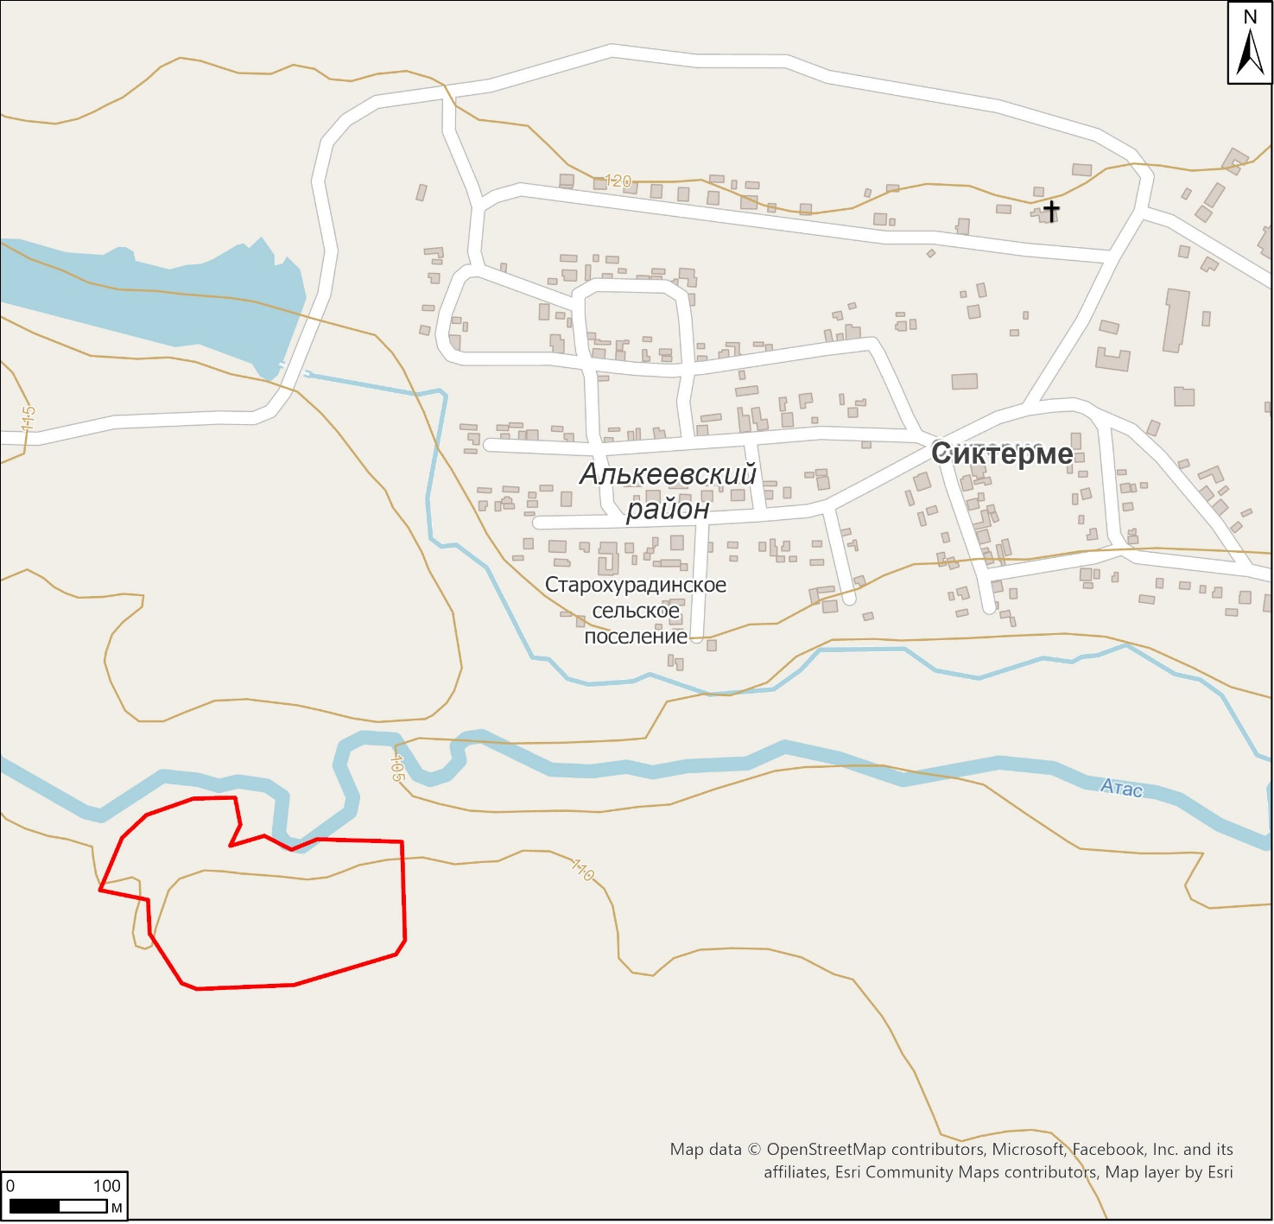

Условные обозначения:

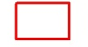 | - - граница месторасположения объекта

Карта (схема) границ территории выявленного объекта культурного (археологического) наследия «Сихтерминское селище II», расположенного
в Алькеевском муниципальном районе Республики Татарстан

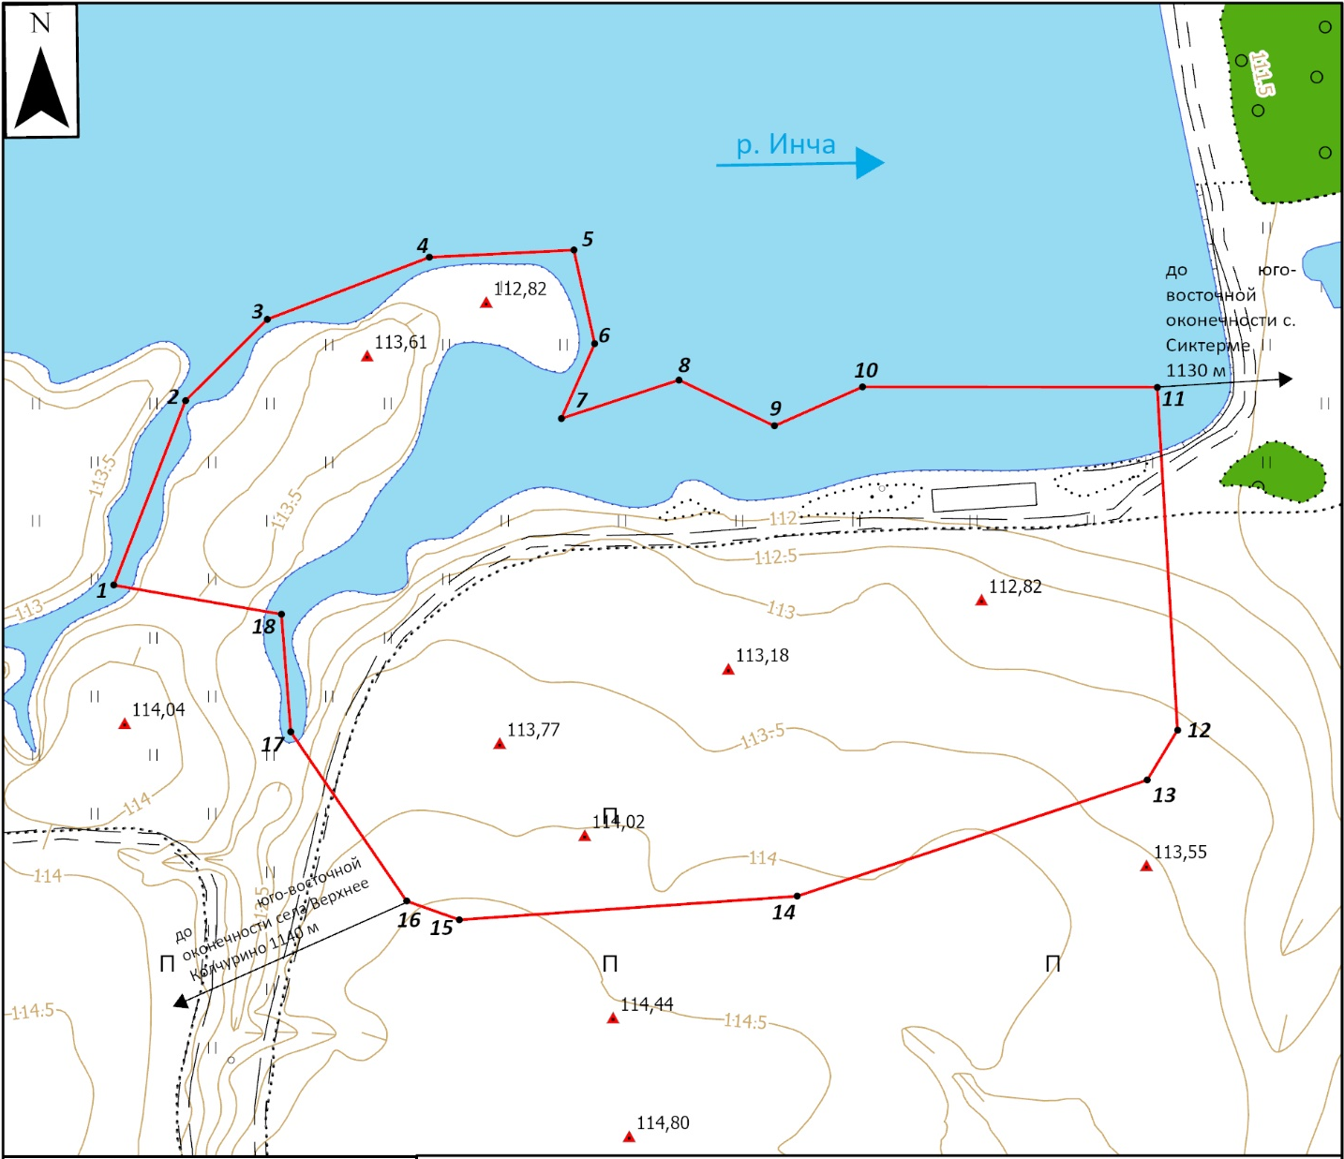
Условные обозначения:
 | - характерная точка границ территории объекта |  | - травяная растительность
 | - граница территории объекта |  | - гидрография
 | - отметки высот |  | - пашня
 | - изолинии |  | - лесопосадка
 | - полевая грунтовая дорога |  | - строение
 | - ЛЭП

Перечень координат характерных точек
границ территории выявленного объекта культурного (археологического) наследия «Сихтерминское селище II», расположенного в Алькеевском муниципальном районе Республики Татарстан

№ точки | Координаты точки в местной системе координат (МСК-16) |  | Координаты точки во Всемирной геодезической системе координат 1984 года (WGS-84)
№ точки | X | Y | N | E
 | 362030.72 | 1352288.17 | 54.764924 | 49.844083
 | 362085.86 | 1352309.59 | 54.765417 | 49.844425
 | 362110.16 | 1352334.06 | 54.765633 | 49.844810
 | 362128.69 | 1352382.39 | 54.765794 | 49.845564
 | 362130.85 | 1352425.57 | 54.765809 | 49.846235
 | 362102.87 | 1352431.83 | 54.765557 | 49.846327
 | 362080.51 | 1352421.84 | 54.765357 | 49.846168
 | 362092.03 | 1352457.03 | 54.765457 | 49.846717
 | 362078.28 | 1352485.49 | 54.765331 | 49.847156
 | 362089.96 | 1352511.84 | 54.765433 | 49.847568
 | 362089.86 | 1352599.84 | 54.765423 | 49.848935
 | 361987.39 | 1352605.91 | 54.764502 | 49.849011
 | 361972.46 | 1352596.85 | 54.764369 | 49.848867
 | 361937.75 | 1352492.24 | 54.764068 | 49.847236
 | 361930.72 | 1352391.39 | 54.764015 | 49.845668
 | 361936.31 | 1352375.63 | 54.764067 | 49.845424
 | 361986.88 | 1352341.02 | 54.764525 | 49.844896
 | 362022.02 | 1352338.23 | 54.764841 | 49.844859
 | 362030.72 | 1352288.17 | 54.764924 | 49.844083
 | 361665.38 | 1348588.17 | 54.762013 | 49.786544

Приложение № 2
к приказу Комитета
Республики Татарстан по охране объектов культурного наследия от № ________

Особый режим использования
территории выявленного объекта культурного (археологического) наследия «Сихтерминское селище II», расположенного в Алькеевском муниципальном районе Республики Татарстан

Особый режим использования земельных участков, в границах которых располагается объект археологического наследия, предусматривает возможность проведения археологических полевых работ в порядке, установленном Федеральным законом от 25 июня 2002 года № 73-ФЗ «Об объектах культурного наследия (памятниках истории и культуры) народов Российской Федерации» (далее – Федеральный закон № 73-ФЗ), земляных, строительных, мелиоративных, хозяйственных работ, указанных в статье 30 Федерального закона № 73-ФЗ работ по использованию лесов и иных работ при условии обеспечения сохранности выявленного объекта археологического наследия, а также обеспечения доступа граждан к нему.
1. Разрешается:
проведение работ по изучению объекта археологического наследия, включая работы, имеющие цель поиска и изъятия археологических предметов, на основании разрешения (открытого листа), выданного федеральным органом охраны объектов культурного наследия;
проведение изыскательских, проектных, земляных, строительных, мелиоративных, хозяйственных работ, указанных в статье 30 Федерального закона № 73-ФЗ работ по использованию лесов и иных работ в границах территории выявленного объекта археологического наследия, при условии реализации согласованных с уполномоченным органом в области сохранения, использования, популяризации и охраны объектов культурного наследия обязательных разделов об обеспечении сохранности объекта археологического наследия в проектах проведения таких работ или проектов обеспечения сохранности объекта археологического наследия либо плана проведения спасательных археологических полевых работ, включающих оценку воздействия проводимых работ на объект археологического наследия;
организация доступа граждан к объекту археологического наследия в соответствии с законодательством.
2. Запрещается:
проведение изыскательских, проектных, земляных, строительных, мелиоративных, хозяйственных работ, указанных в статье 30 Федерального закона № 73-ФЗ работ по использованию лесов и иных работ в границах территории выявленного объекта археологического наследия, без реализации согласованных с уполномоченным органом в области сохранения, использования, популяризации и охраны объектов культурного наследия обязательных разделов об обеспечении сохранности объекта археологического наследия в проектах проведения таких работ или проектов обеспечения сохранности объекта археологического наследия либо плана проведения спасательных археологических полевых работ, включающих оценку воздействия проводимых работ на объект археологического наследия.

